Министерство образования и науки Российской Федерации

Федеральное государственное бюджетное образовательное учреждение

высшего профессионального образования

«Российский экономический университет им. Г.В. Плеханова»

ЛАБОРАТОРНАЯ РАБОТА № 2

«CRM системы»

УП.02.02 «Организация администрирования операционных систем Linux»

Выполнил

Карпов А. В.

ФГБОУ ВПО "РЭУ им. Г.В. Плеханова"

Ход работы:

**Часть 1**

**Конспект по теме "CRM-системы"**

**1. Определение CRM**

CRM (Customer Relationship Management) — это система управления взаимоотношениями с клиентами. Она помогает компаниям организовывать, автоматизировать и анализировать взаимодействие с клиентами с целью повышения продаж, улучшения сервиса и оптимизации маркетинга.

**2. Основные функции CRM**

* **Хранение и управление клиентской базой**
* **Автоматизация продаж** (лидогенерация, обработка заявок, прогнозирование)
* **Маркетинговые кампании** (email-рассылки, сегментация аудитории)
* **Поддержка клиентов** (тикеты, чат-боты, колл-центры)
* **Аналитика и отчётность**

**3. Виды CRM-систем**

* **Операционные** (автоматизируют бизнес-процессы)
* **Аналитические** (помогают анализировать данные о клиентах)
* **Коллаборативные** (обеспечивают взаимодействие между отделами)

**Сравнительный анализ популярных CRM-систем**

|  |  |  |  |  |
| --- | --- | --- | --- | --- |
| **CRM-система** | **Особенности** | **Достоинства** | **Недостатки** | **Цена** |
| **Salesforce** | Гибкая облачная CRM с широкими возможностями интеграции и автоматизации | Масштабируемость, мощная аналитика, AI-инструменты | Высокая стоимость, сложность настройки | От $25/польз. в месяц |
| **HubSpot CRM** | Интуитивно понятная CRM с бесплатной версией | Простота, хорошая интеграция с маркетинговыми инструментами | Ограниченный функционал в бесплатной версии | Бесплатно, платные модули от $45/мес |
| **Bitrix24** | Российская CRM с облачной и локальной версией | Инструменты для командной работы, телефонная интеграция | Сложный интерфейс, ограниченные API | Бесплатно, платные версии от 1 490 руб./мес |
| **amoCRM** | Фокус на автоматизацию продаж и воронки | Простота, интеграция с мессенджерами | Ограниченный функционал в бесплатной версии | От 499 руб./мес |
| **Pipedrive** | CRM для малого бизнеса с акцентом на визуальные воронки продаж | Простота настройки, удобный интерфейс | Мало аналитики, ограниченные API | От $14.90/мес |

Выбор CRM зависит от потребностей бизнеса:

* **Для крупных компаний** → Salesforce, Bitrix24
* **Для малого бизнеса** → Pipedrive, amoCRM
* **Для маркетинга** → HubSpot
* **Для автоматизации продаж** → amoCRM

**Часть 2**

Мы развернём EspoCRM – бесплатную и функциональную CRM-систему, работающую на PHP и MySQL

На 1 рисунке обновляем систему

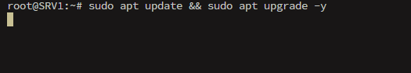

Рис. 1

На 2 рисунке показана установка Apache? MySQL и PHP



Рис. 2

На 3 рисунке показана проверка версий

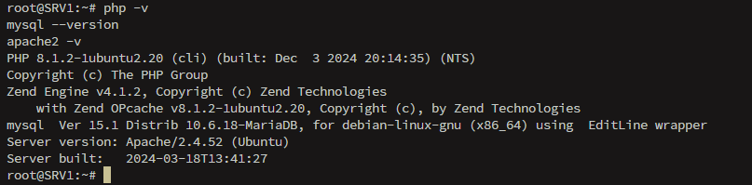

Рис. 3

На 4 рисунке настройка mysql (mariadb) безопасная установка

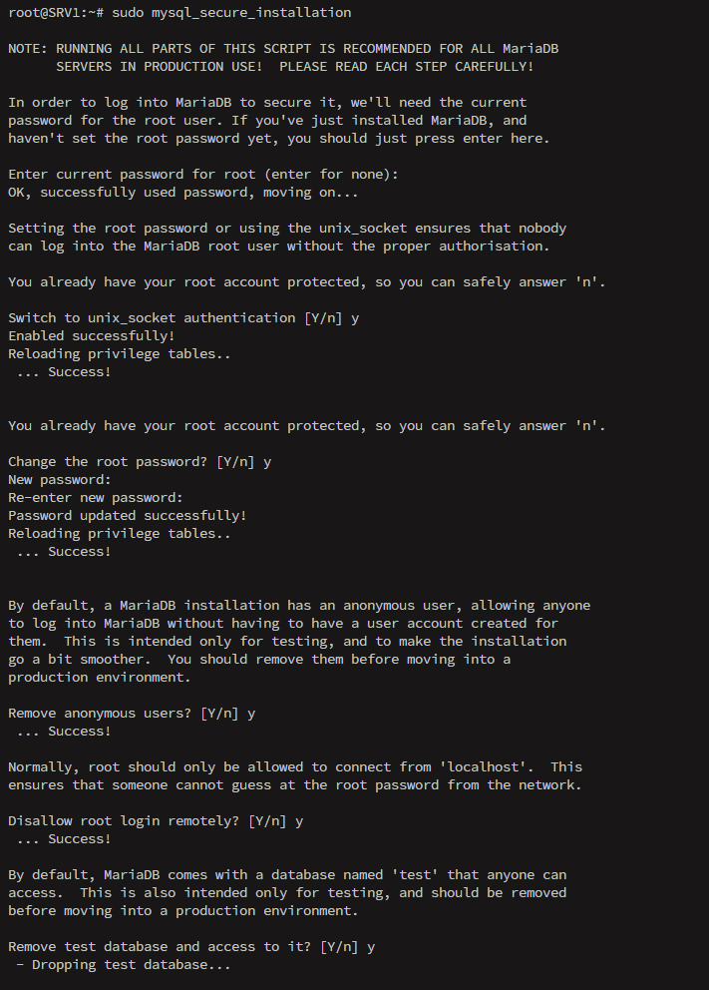

Рис. 4

На 5 рисунке создаем базу данных для EspoCRM

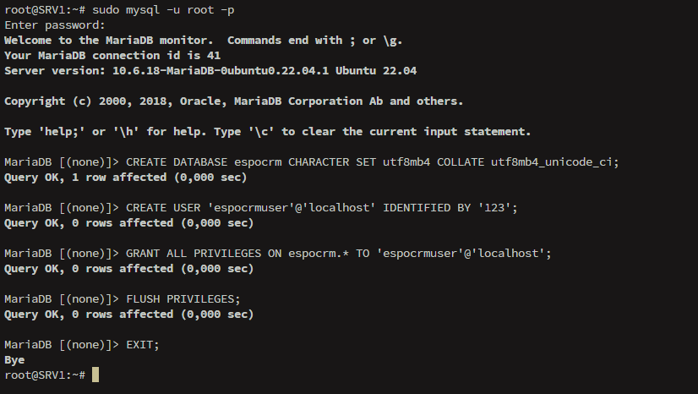

Рис. 5

На 6 рисунке установка EspoCRM

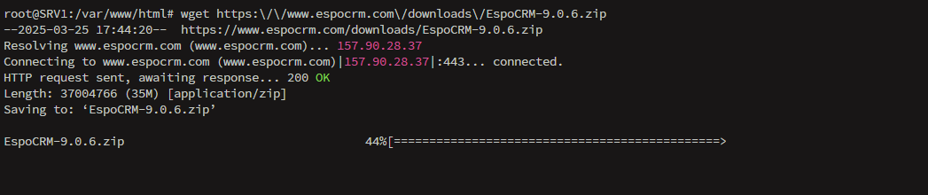

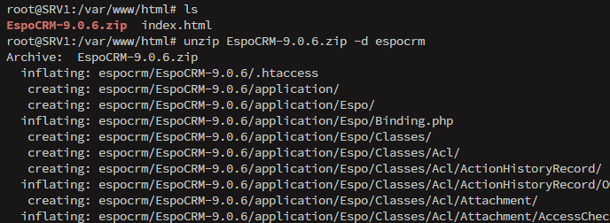

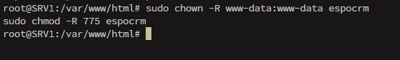

Рис. 6

На 7 рисунке настройка apache создадим конфигурационный файл EspoCRM

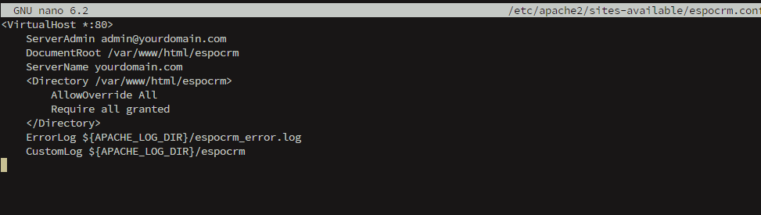

На 8 рисунке переходим на установку CRM

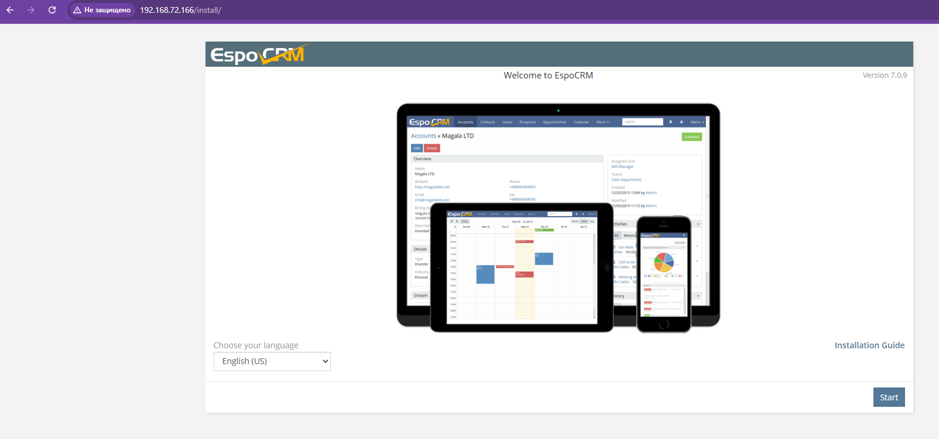

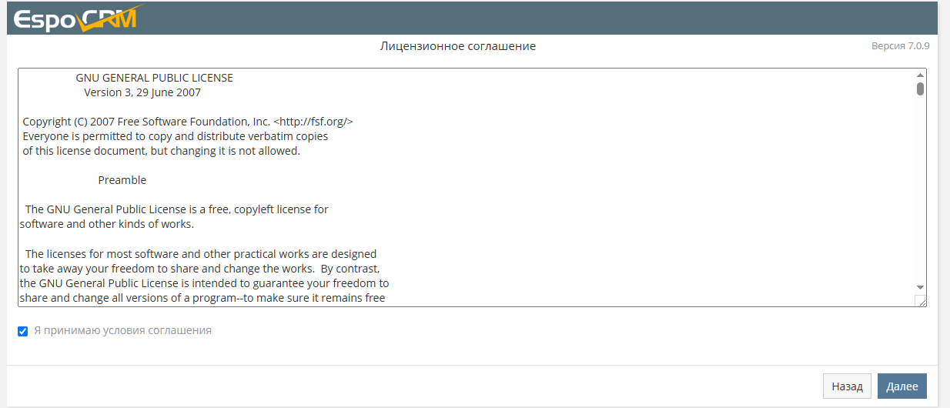

Рис. 8

На 9 рисунке вводим данные которые указывали при создании

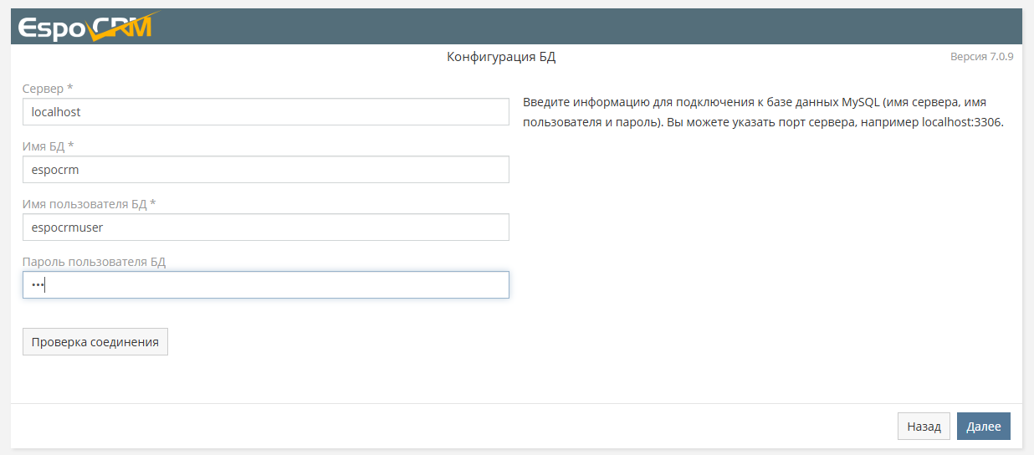

Рис. 9

На 10 рисунке все проверяем и нажимаем установить

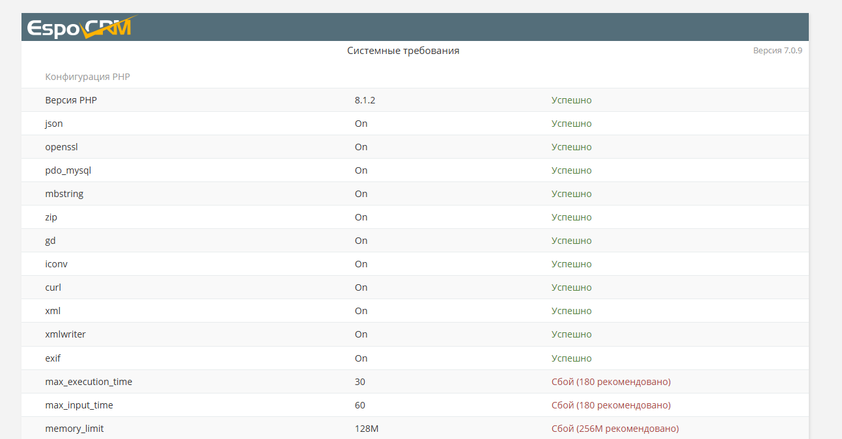

Рис. 10

На 11 рисунке настройка учетной записи

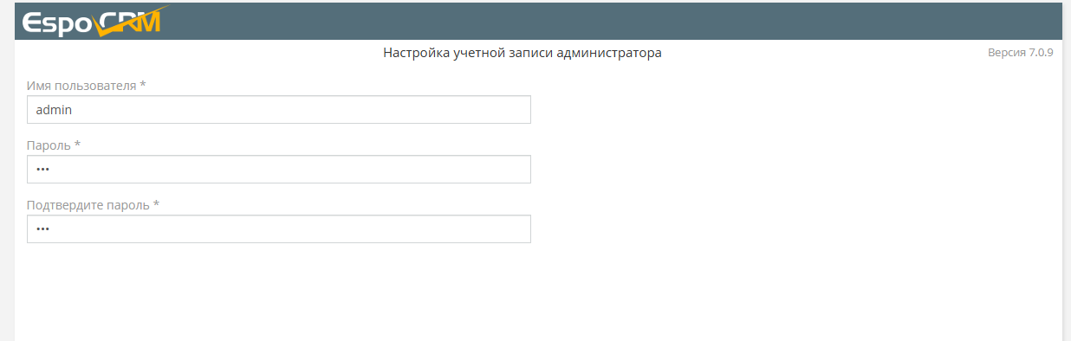

Рис. 11

На 12 рисунке системные настройки

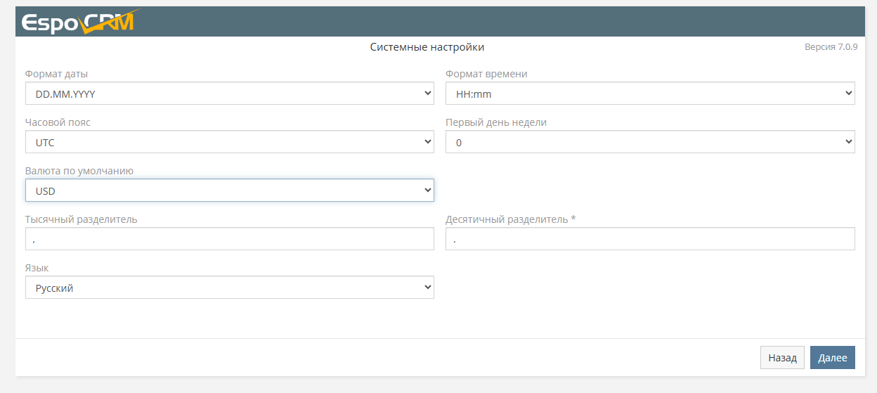

Рис. 12

На 13 рисунке установка завершена

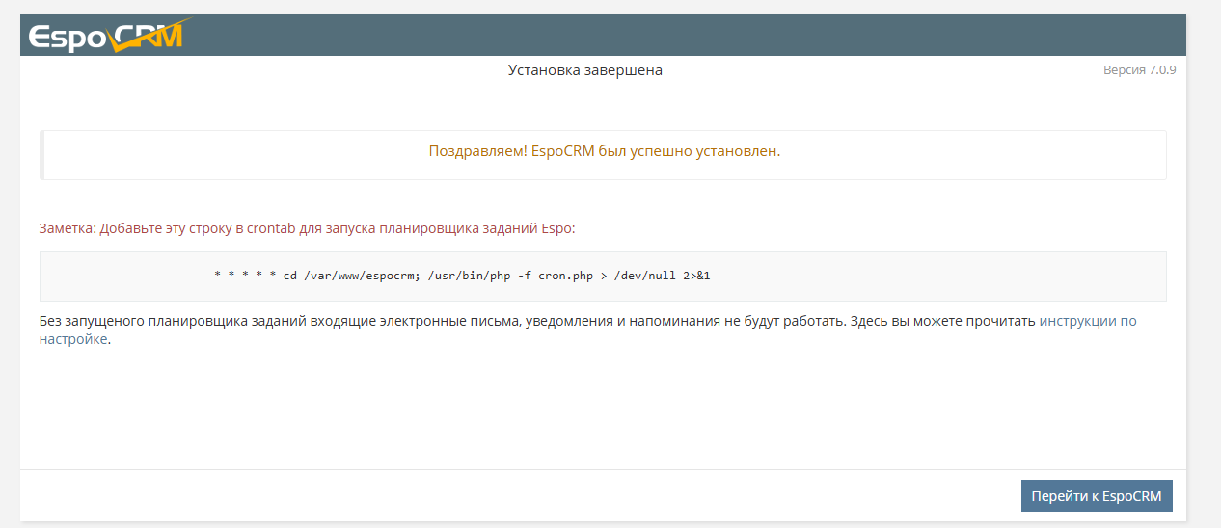

Рис. 13

На 14 рисунке показана успешная установка EspoCRM

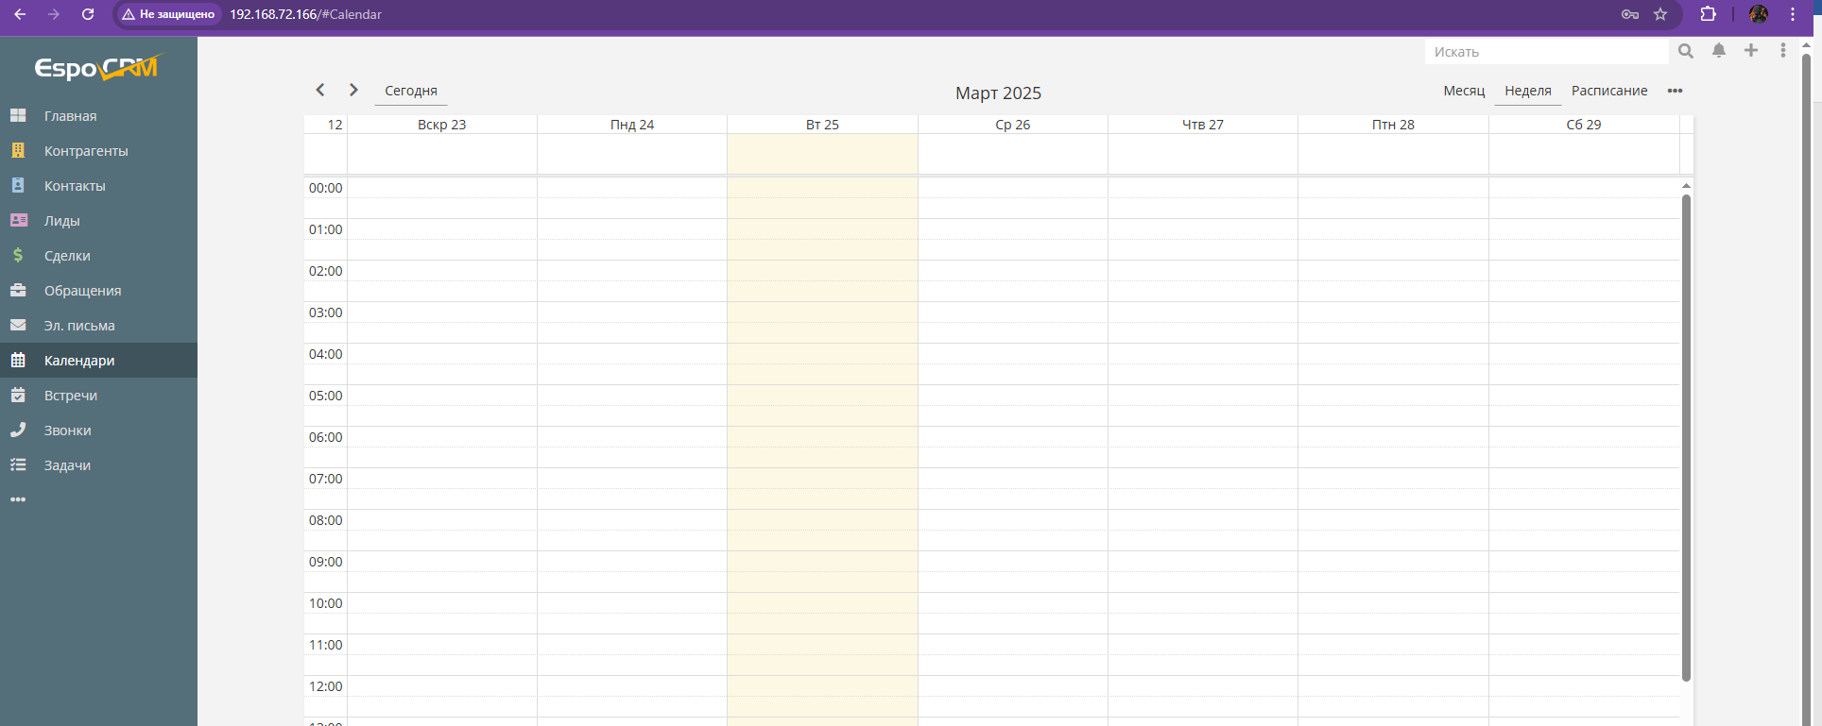

Рис. 14

#### Преимущества EspoCRM

1. Бесплатность и открытый исходный код – базовая версия доступна бесплатно, что позволяет малым и средним бизнесам минимизировать расходы.
2. Легковесность и производительность – EspoCRM не требует мощных серверов, работает быстро даже на слабом хостинге.
3. Гибкость и кастомизация – легко адаптируется под любые бизнес-процессы, можно изменять интерфейс, добавлять модули и интеграции.
4. Поддержка API – есть REST API, что упрощает интеграцию с другими сервисами (телефония, ERP, маркетинговые инструменты).
5. Простота установки и администрирования – настраивается за 10–15 минут, не требует сложных конфигураций.
6. Мультиплатформенность – работает на Windows, Linux, macOS и в облаке.

#### Недостатки EspoCRM

1. Ограниченный функционал в базовой версии – расширенные возможности (например, BPM) доступны только в платных модулях.
2. Меньшее комьюнити, чем у популярных CRM – если возникнет сложная проблема, её решение можно найти не сразу.
3. Нет встроенной телефонии – требует дополнительной настройки и интеграции.
4. Требуется базовое знание администрирования серверов – при развертывании на собственном сервере нужно уметь работать с Apache/Nginx, MySQL и PHP.

#### Почему именно EspoCRM?

Если вам нужна легкая, быстрая, настраиваемая и бесплатная CRM с возможностью расширения, то EspoCRM – отличный вариант. Она подходит для малого и среднего бизнеса, особенно если важна интеграция с другими системами и гибкость в настройках.

Альтернативы:

* Bitrix24 – хорош для крупных команд, но перегружен функциями и дорог.
* SuiteCRM – мощнее, но сложнее в освоении.
* Odoo CRM – требует больше серверных ресурсов.

### Вывод:

EspoCRM – это баланс между простотой, гибкостью и возможностью кастомизации. Если вам нужна лёгкая и функциональная CRM, которая не требует больших вложений, EspoCRM – отличный выбор.